实验三 AI+Agent 从零设计：手写数字识别 FPGA 系统（探索性实验）
项目 | 内容
实验类型 | 探索性（零起点：不提供任何参考代码，由 AI+Agent 完全自行设计）
提交截止 | 课程结束前完成验收与报告提交即可，具体节奏自行安排
总评权重 | 30%（三实验 3:4:3；现场验收 = 训练与仿真 50 分 + 硬件实测 50 分，占 60% + 实验报告 40%）
硬件台架 | 达芬奇板（串口 + LED/数码管，连接关系见 §3 与图 3-1）
效果目标 | 先看资料包 03-实验三/效果演示-手写数字识别.mp4——这就是要做出东西的样子
题目自拟 | 支持自拟题目替代：有更好的想法（复杂度对标：含模型部署 + 串口/外设链路 + 上板闭环）经教师同意后可整体替代，验收与报告标准不变

1 实验定位：AI 是你的开发团队，你是信息官 + 验收员
本实验不提供任何参考代码。你拿到的是：一段效果演示视频、一块达芬奇板、一套工具链，以及本指导书给出的任务要求和给 AI 的信息清单。从模型训练到 FPGA 上板的全部代码与工程，由 AI 编码助手（Agent）在你的指挥下从零完成。
你的角色不是写代码，而是三件事：
信息官——把 AI 需要的信息完整、准确地喂给它（§3 是本实验的核心教学内容）；
指挥官——分解任务、审核方案、决定何时反馈什么（§4）；
验收员——用 §6 的标准逐项检验 AI 的产出，用数据说话。
一句话判断成败：AI 做不好，几乎总是因为你要么没喂够信息，要么没喂对反馈。

2 任务要求（这就是你交给 AI 的"需求文档"）
把下面清单原样或扩充后交给 AI，作为它的任务书：
# | 功能要求 | 说明
1 | 手写软件 | 上位机画板：28×28 画布、鼠标手写、黑底白字（与 MNIST 训练分布一致）、生成/发送帧文件；建议重心居中预处理（AI 应解释为什么）
2 | 串口发送 | 上位机按自定义帧协议经 USB 转 UART 发送图像数据；协议格式由你和 AI 自行设计（帧头/长度/校验自定，报告说明设计理由）
3 | FPGA 识别 | 板上完成：UART 接收 → 解帧 → 神经网络推理（HLS 实现）→ 结果输出；模型由你们自行训练（MNIST 数据集）并量化定点
4 | 数码管显示 | 识别结果显示于板载数码管（最右位），LED 同步显示低 4 位
5 | 识别时间统计 | 上位机记录"发送 → 收到结果"的耗时（ms），逐帧统计——识别时间是本实验的评优准则
6 | 健壮性 | 错包/乱码不得卡死（自设计协议需考虑校验与重同步）

质量要求（交 AI 时一并声明，验收依据）：MNIST 测试集上定点模型的精度损失自行设定达标线并论证（如相对浮点下降 <1%）；推理核综合 II、资源预算自行规划并在方案里声明（板载 DSP 共 60 个，注意展开度）。

3 给 AI 的信息清单（本实验的核心教学内容）
AI 不是全知的：它不知道你的开发板长什么样、引脚怎么接、工具什么版本。信息给到什么程度，AI 就能好到什么程度。按下表逐项检查你喂给 AI 的材料：
# | 信息项 | 具体内容 | 缺了会怎样
1 | 目标与功能要求 | §2 的清单（功能 + 质量要求） | AI 自由发挥，做出的东西对不上验收
2 | 硬件系统架构与连接关系 | 数据链路：笔记本 → USB 转 UART → 板载串口 → FPGA 推理 → 数码管/LED 回显；硬件连接见图 3-1 实拍（下方）；板载资源：数码管 6 位 8 段（共阳极）、LED[3:0]、按键 | AI 想象不存在的硬件（如假设有屏幕），或接口方向接反
3 | 开发板 FPGA 引脚定义 | 附录 A：时钟/复位/UART/LED/数码管全部引脚（已上板验证）；并告知器件 xc7a35tfgg484-2 | 引脚约束报错或上板无信号——这是零起点最常见的翻车点
4 | 开发环境与版本（含软件在哪里） | Vivado 与 Vivado HLS 均为 2018.3，安装于 C:\Xilinx\Vivado\2018.3\；命令行可执行文件：C:\Xilinx\Vivado\2018.3\bin\vivado_hls.bat（HLS）与 C:\Xilinx\Vivado\2018.3\bin\vivado.bat（Vivado）——明确告诉 AI 软件在哪、用什么命令调用；器件 xc7a35tfgg484-2；Windows；Python（训练/上位机）；串口调试工具。代码按 C++03 风格（2018.3 不支持 C++11 新语法，必须提前声明） | AI 找不到工具或用错调用方式，生成新版语法综合不过
5 | 约束与资源预算 | 时钟 50MHz、DSP ≤60、推理核 II 目标、识别时间目标（先给一个宽松目标，逐步收紧） | AI 给出资源爆炸或跑不满时钟的方案
6 | 验收标准 | §6 的检查点表 | AI 不知道"做到什么算完成"，交付半成品

信息组织建议：把 1~6 整理成一份"项目简报"文档（这也是 Agent 上下文工程的练习——参考你学过的 T2 方法论：上下文包质量决定 Agent 表现）。宁可多给背景，不要让 AI 猜。

4 与 AI 协作的要点（指挥官手册）
先方案后代码：让 AI 先输出系统方案（模块划分、帧协议、模型结构、量化位宽、资源预算估计），你审核通过再允许它写代码——方案里每项决策都要有理由；
小步闭环：把大任务切成可验证的小步（先 UART 回环 → 再解帧 → 再推理核 → 再数码管），每步让 AI 自证（仿真/日志）再进下一步；
反馈要喂"事实"：报错贴完整日志；上板现象描述成可验证的事实（"数码管显示 E 而非数字""串口助手收到 0xBB 03 0xEE"），不要只说"不对"——必要时向 AI 反馈实测数据，让它自己定位；
一次只改一处：AI 提出批量修改时，要求拆开逐个验证；
全程记录 AI 交互日志（模板在资料包）：目的、prompt 摘要、产出可用性、人工修改类型——报告主体。

5 识别时间：评优准则
识别时间 = 上位机发出帧到收到结果的总耗时（毫秒），时间越短越好。报告必须给出：
时间构成分析：串口传输（波特率 × 帧长）与板上推理各占多少——两者瓶颈不同，优化手段不同；
至少一项优化及其实测效果（例：提高波特率、精简帧协议、推理核流水/展开、裁剪网络）；
一张"优化前 → 优化后"的时间对比表。
在当前开发板上尽量减少识别时间，是本实验优秀的评价准则——验收时现场演示你的最快配置。

6 验收内容与评分点
验收方式：现场验收满分 100 分（训练与仿真 50 + 硬件实测 50），占该实验总评 60%；无问答环节，按检查点逐项判定。课程结束前完成即可。
训练与仿真（50 分）
检查项 | 分值
模型训练完成，测试集精度达标（精度线自定，现场可展示训练/评估记录） | 10
量化定点方案合理（位宽/缩放/累加位宽论证，有定点 vs 浮点精度对比） | 15
定点 C 仿真通过（与 HLS 同代码，测试集统计表） | 15
设计决策质量（网络结构、量化方案、帧协议的自选决策与论证） | 10

硬件实测（50 分）
检查项 | 分值
上板闭环：手写 → 发送 → FPGA 识别 → 数码管显示，全链路通 | 15
现场识别：教师与组员各写几个数字，连续 5 次正确 ≥4 满分档、3 次合格档 | 15
健壮性：现场发错包/乱码不卡死 | 10
识别时间统计：现场演示计时，报告有构成分析与至少一项优化实测 | 10

实验报告（40 分）：AI 交互日志（占过程分主体）+ 系统方案与决策论证 + 识别时间构成分析与优化过程（评优依据，必答） + 问题复盘与心得（独立撰写）。页数 6~12 页，附《AI 使用声明》——本实验 AI 是主角，如实记录本身就是得分点。

7 已知坑（你可选择何时告诉 AI）
以下坑位是往届实测经验。全部提前告诉 AI 会让它少踩坑，但你也少了一次观察 AI 自己解决能力的机会——建议先不给，卡住时作为"提示卡"喂给 AI：
预处理不做重心居中 → 现场识别率崩，且无法在验收现场补救；
DSP 只有 60 个 → 展开度不预算，综合必超；
115200 波特率下 784 字节一帧传输 ≈68ms → 识别时间瓶颈大概率在串口而不是推理；
2018.3 不支持 C++11 语法 → AI 生成代码要先过这关；
数码管是共阳极、动态扫描 → 段选/位选极性接错就全灭。

附录 A 达芬奇开发板关键引脚定义（已上板验证，直接喂给 AI）
器件 xc7a35tfgg484-2，LVCMOS33，时钟 50MHz（周期 20ns）：
信号 | 引脚 | 说明
sys_clk | R4 | 50MHz 系统时钟
sys_rst_n | U2 | 复位，低有效
uart_rxd | U5 | 板载 USB 转串口（CH340）FPGA 接收
uart_txd | T6 | 板载 USB 转串口 FPGA 发送
led[3:0] | Y2 / V2 / R3 / R2 | LED[3]→[0]，识别结果低 4 位，高电平点亮
seg_led[7:0] | J14 / H14 / G13 / K13 / G15 / L13 / G16 / H15 | 数码管段选 a~g、dp（共阳极）
seg_sel[5:0] | G18 / H18 / G17 / H13 / H17 / J15 | 数码管位选（6 位动态扫描）
key[3:0] | T3 / W2 / U1 / T1 | 用户按键（key[0]=T1），备用外设

全板 123 个引脚的官方定义在资料包 02-实验二/DaVinci_FPGA_IO.xdc（正点原子官方文件）——自拟题目需要其它外设（HDMI、摄像头等）时从这里查。
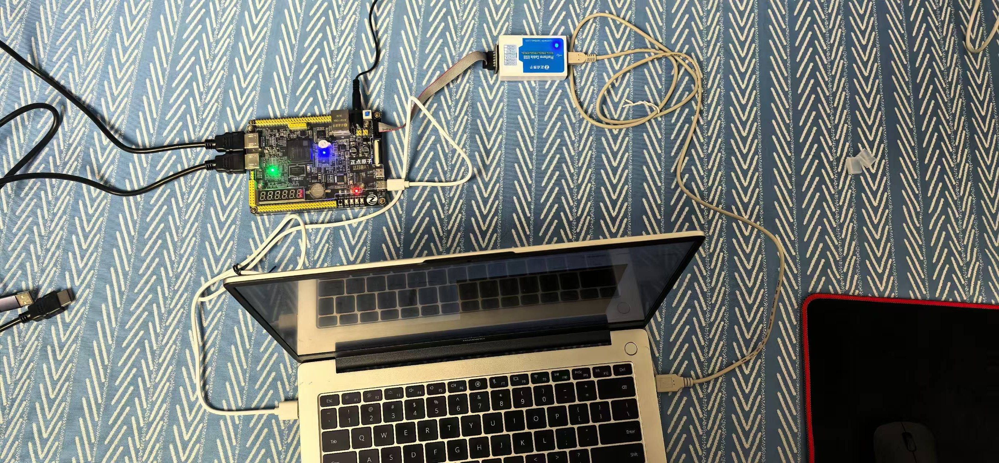
实验台硬件连接实拍：笔记本 USB 经串口模块接达芬奇板，数码管上电自检
图 3-1 实验台硬件连接实拍：笔记本 USB 口 → USB 转 UART 模块（白色小板）→ 排线接板载串口座；另一条 USB 线连板载 CH340/供电。上电后数码管 888888 自检约 1 秒。

